OPE  
Engenharia de Software

linha curta

# Fronteira Sistêmica

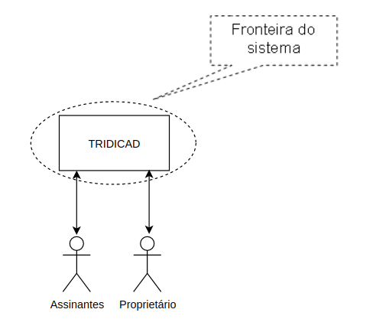

traço curto